**2.2. Thiết kế hệ thống:**

**2.2.1. Sơ đồ usecase:**

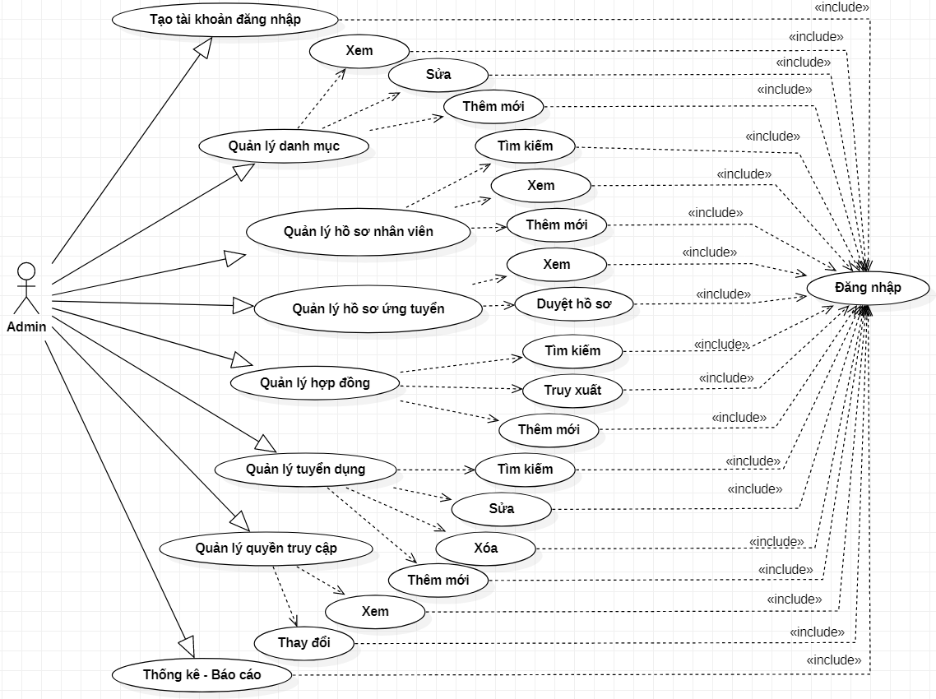

Hình 9. Sơ đồ Usecase cho đối tượng người quản lý (Admin)

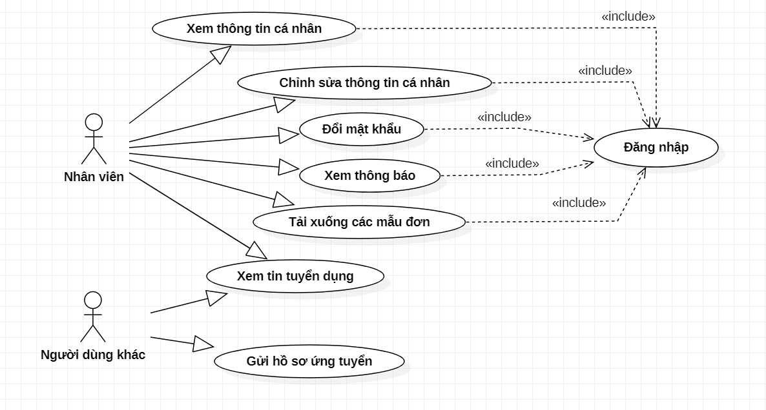

Hình 10. Sơ đồ Usecase cho đối tượng nhân viên và người dùng không có tài khoản

**2.2.2. Thiết kế cơ sở dữ liệu:**

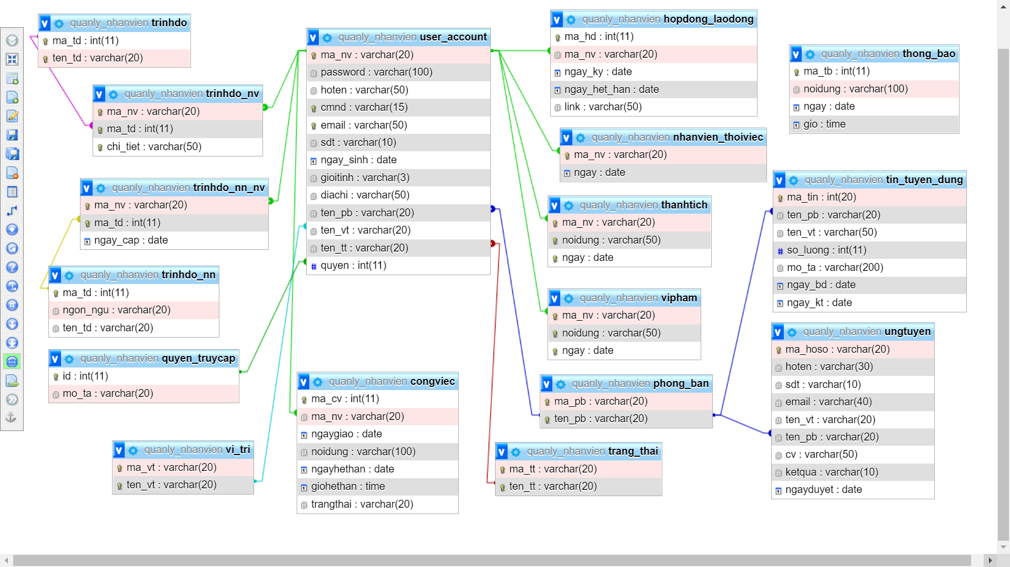

Hình 11. Sơ đồ Diagram mô tả dữ liệu quan hệ

Bảng 1, Bảng 2 và Bảng 3 mô tả các phương thức cho một số lớp chính trong hệ thống dữ liệu của ứng dụng.

Bảng 1. Mô tả phương thức cho lớp UserAccount:

|  |  |  |  |  |  |  |
| --- | --- | --- | --- | --- | --- | --- |
| **STT** | **Tên phương thức** | **Kiểu trả về** | **Tên tham số** | **Kiểu tham số** | **Ý nghĩa tham số** | **Ý nghĩa phương thức** |
| 1 | UserAccount | UserAccount |  |  |  | Tạo mới đối thượng UserAccount |
| 2 | findUser | UserAccount | ma, pass | String | mã nhân viên, password | Tìm nhân viên theo mã và mật khẩu |
| 3 | findUser | UserAccount | ma | String | mã nhân viên | Tìm nhân viên theo mã |
| 4 | findUsers | List | ten | String | tên nhân viên | Tìm nhân viên theo tên |
| 5 | dsNhanVien | List |  |  |  | Trả về danh sách nhân viên |
| 6 | insertNhanVien |  | user | User  Account | tài khoản | Thêm nhân viên mới |
| 7 | updateNhanVien |  | user | User  Account | tài khoản | Chỉnh sửa thông tin nhân viên |

Bảng 2. Mô tả phương thức cho lớp HSUngTuyen:

|  |  |  |  |  |  |  |
| --- | --- | --- | --- | --- | --- | --- |
| **STT** | **Tên phương thức** | **Kiểu trả về** | **Tên tham số** | **Kiểu tham số** | **Ý nghĩa tham số** | **Ý nghĩa phương thức** |
| 1 | HSUngTuyen | HSUngTuyen |  |  |  | Tạo mới đối tượng HSUngTuyen |
| 2 | findHSUT | HSUngTuyen | ma | String | mã hồ sơ | Tìm hồ sơ theo mã |
| 3 | dsHSUT | List | ten_tt | String | trạng thái hồ sơ | Trả về danh sách hồ sơ |
| 6 | insertHSUT |  | hoso | HSUngTuyen | hồ sơ | Thêm hồ sơ mới |
| 7 | updateTrangThaiHSUT |  | hoso | HSUngTuyen | hồ sơ | Cập nhật trạng thái hồ sơ |

Bảng 3. Mô tả phương thức cho lớp HopDongLaoDong:

|  |  |  |  |  |  |  |
| --- | --- | --- | --- | --- | --- | --- |
| **STT** | **Tên phương thức** | **Kiểu trả về** | **Tên tham số** | **Kiểu tham số** | **Ý nghĩa tham số** | **Ý nghĩa phương thức** |
| 1 | HopDongLaoDong | HopDongLaoDong |  |  |  | Tạo mới đối tượng HopDongLaoDong |
| 2 | getHopDongLao  Dong | List |  |  |  | Trả về danh sách các hợp đồng |
| 3 | getHopDongLao  Dong | HopDongLaoDong | mahd | String | mã hợp đồng | Tìm hợp đồng theo mã hợp đồng |
| 4 | getHopDongLao  Dong | HopDongLaoDong | manv | String | mã nhân viên | Tìm nhân viên theo mã nhân viên |
| 5 | insertHopDongLaoDong |  | hd | HopDongLaoDong | hợp đồng lao động | Thêm hợp đồng mới |

**2.3. Mô tả chức năng:**

**2.3.1. Quản lý danh mục:**

Yêu cầu chức năng: đã đăng nhập, là tài khoản có quyền admin.

Mô tả: Lưu trữ các dữ liệu danh mục, sửa và thêm mới dữ liệu.

**2.3.2. Quản lý hồ sơ:**

Yêu cầu chức năng: đã đăng nhập, là tài khoản có quyền admin.

- Quản lý hồ sơ nhân viên:

Mô tả: Lưu trữ các dữ liệu về thông tin cá nhân của nhân viên; Xem chi tiết và chỉnh sửa thông tin; Thêm thành tích và vi phạm của nhân viên; Đưa nhân viên vào danh sách đã nghỉ việc; Tìm kiếm nhân viên theo họ tên: nhập các ký tự vào ô tìm kiếm, kết quả sẽ lọc những nhân viên trong họ tên có chứa chuỗi đã nhập.

- Quản lý hồ sơ ứng viên:

Mô tả: Lưu trữ các thông tin về ứng viên; Xem CV được gửi kèm; Duyệt hồ sơ; Lọc danh sách theo trạng thái hồ sơ (Duyệt, Đã duyệt, Tất cả).

- Tiếp nhận nhân viên:

Mô tả: Tạo tài khoản và các thông tin ban đầu cho nhân viên mới.

**2.3.3. Quản lý hợp đồng:**

Yêu cầu chức năng: đã đăng nhập, là tài khoản có quyền admin.

- Quản lý hợp đồng lao động

Mô tả: Lưu trữ các hợp đồng với nhân viên, Thêm một hợp đồng mới và Xem hợp đồng được lưu dưới dạng pdf của nhân viên; Lọc hợp đồng theo mã nhân viên: nhập các ký tự vào ô tìm kiếm, kết quả sẽ lọc những hợp đồng trong mã có chứa chuỗi đã nhập.

**2.3.4. Thống kê - Báo cáo:**

Yêu cầu chức năng: đã đăng nhập, là tài khoản có quyền admin.

Mô tả: Thống kê đối tượng theo danh mục, mỗi mục sẽ đính kèm một danh sách, bấm vào xem danh sách có thể xem dưới dạng web và tải xuống danh sách này.

**2.3.5. Quản lý tuyển dụng:**

Yêu cầu chức năng: đã đăng nhập, là tài khoản có quyền admin.

- Xem - Sửa - Xóa: hiển thị danh sách tin và người dùng có thể thực hiện thao tác sửa, xóa trên từng dòng dữ liệu; Lọc danh sách theo bộ lọc mã tin, phòng ban, vị trí: nhập các ký tự vào ô tìm kiếm, kết quả sẽ lọc những tin trong đối tượng lọc có chứa chuỗi đã nhập.

- Thêm tin mới: thêm nội dung tuyển dụng mới.

**2.3.6. Quản lý quyền truy cập:**

Yêu cầu chức năng: đã đăng nhập, là tài khoản có quyền admin.

Mô tả: cấp hoặc gỡ quyền admin trên một tài khoản.

**2.3.7. Đổi mật khẩu:**

Yêu cầu chức năng: đã đăng nhập.

Mô tả:

- Admin: không yêu cầu mật khẩu cũ.

- Chủ tài khoản: nhập mật khẩu cũ và mới.

**2.3.8. Lập ghi chú cho các công việc:**

Yêu cầu chức năng: đã đăng nhập.

Mô tả: nhân viên tự tạo các ghi chú về công việc phải thực hiện/deadline, hệ thống hiển thị danh sách các công việc và thời gian phải hoàn thành. Nhân viên có thể Đánh dấu hoàn thành công việc trước thời hạn.

**2.3.9. Ứng tuyển:**

Mô tả: người ứng tuyển điền các thông tin vào form và tải lên CV để ứng tuyển.**CHƯƠNG 3. KẾT QUẢ THỰC HIỆN**

**3.1. Quy trình ứng dụng:**

Khởi chạy ứng dụng, trang đầu tiên được gọi chạy là /home

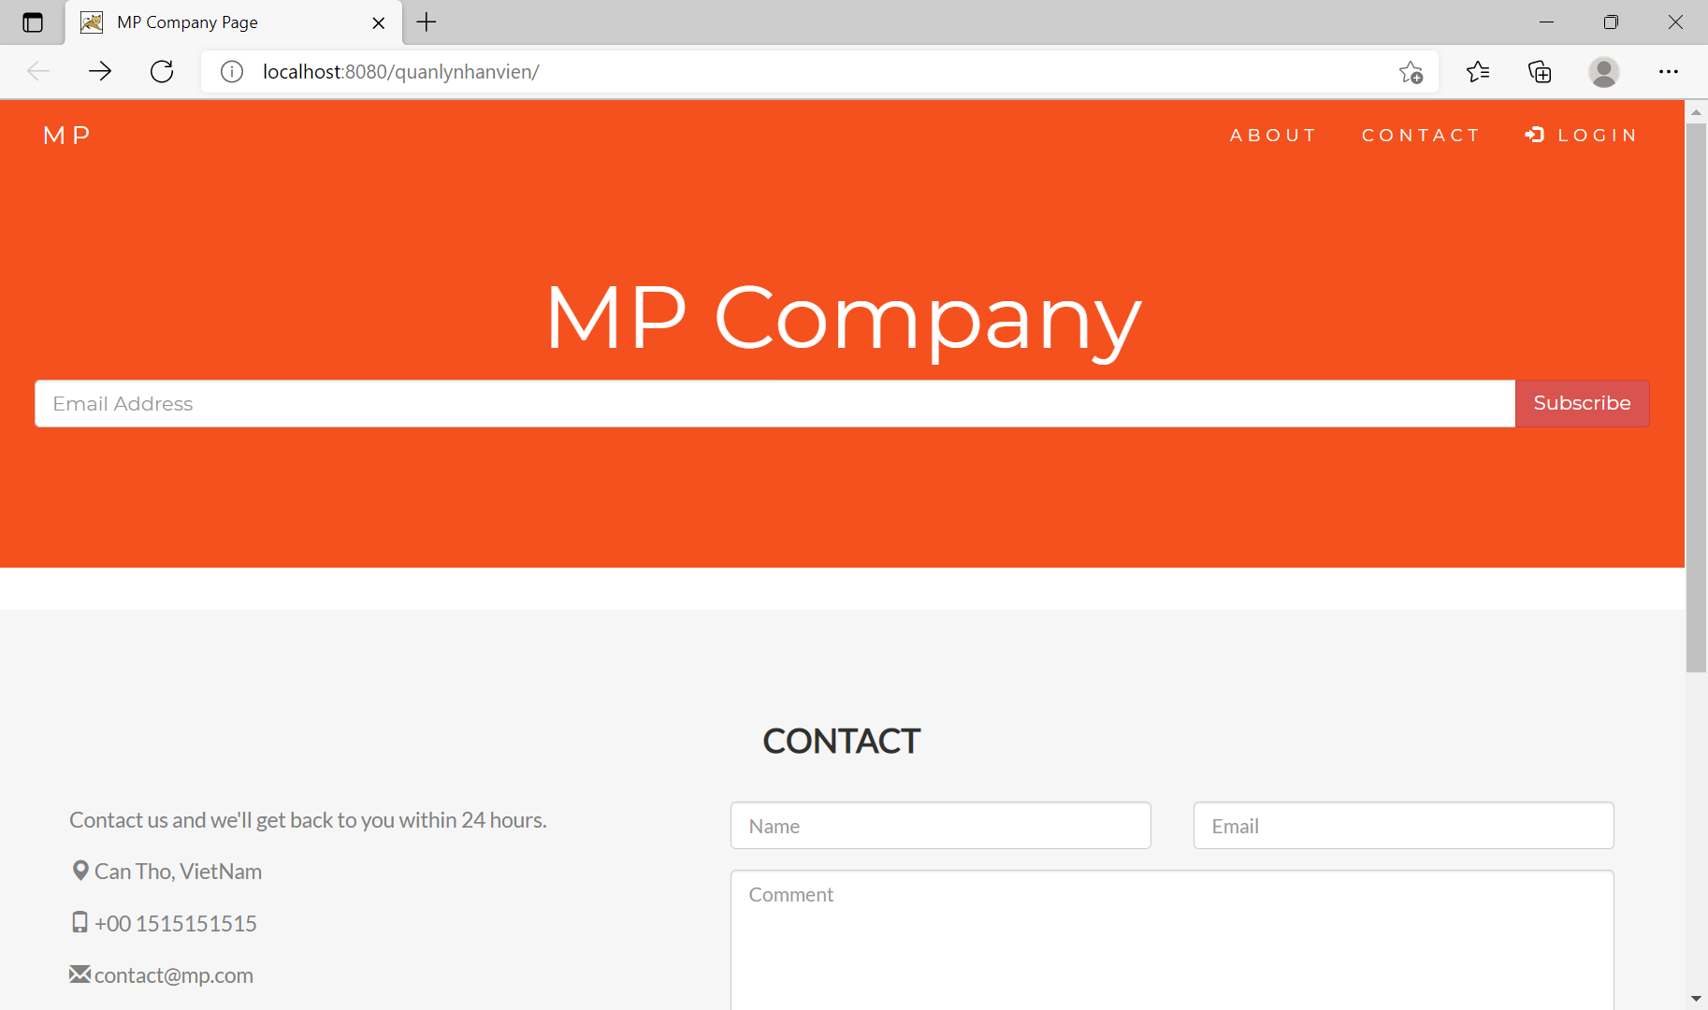

Hình 12. Trang chủ ứng dụng

Nhấn vào Login để chuyển sang giao diện quản lý:

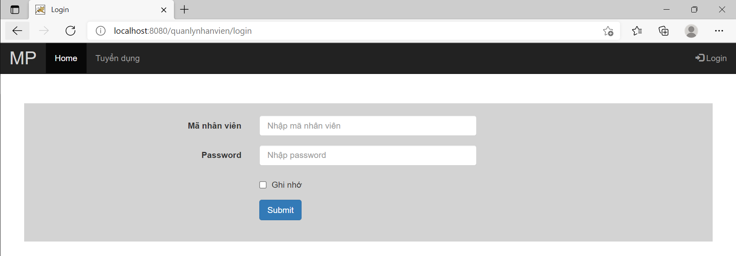

Hình 13. Trang đăng nhập

Sau khi đăng nhập thành công sẽ chuyển hướng người dùng đến trang thông tin cá nhân. Đồng thời Menu công việc cho mỗi tài khoản với các quyền tương ứng.

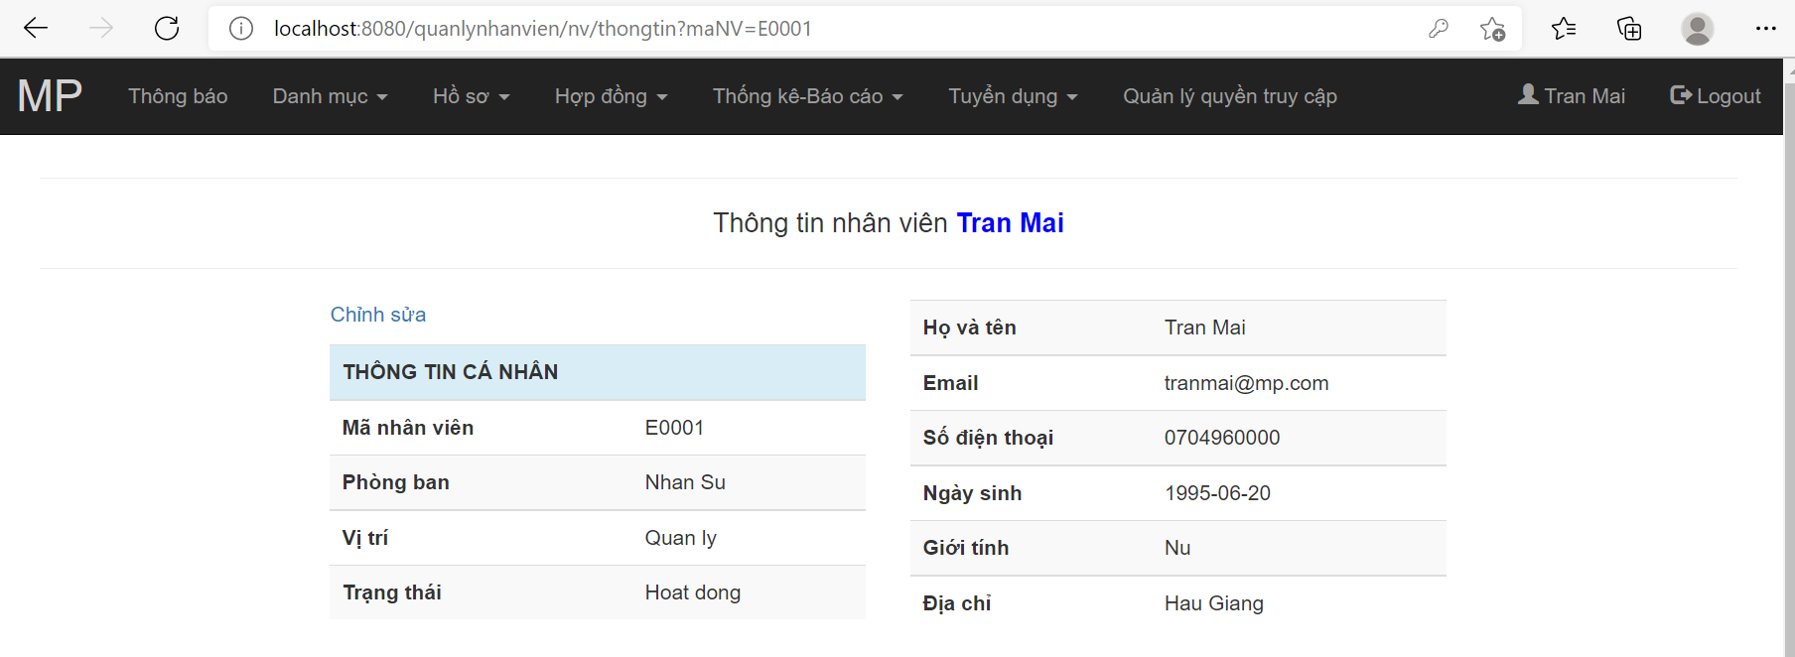

Hình 14. Thông tin nhân viên và Menu cho tài khoản quyền Admin

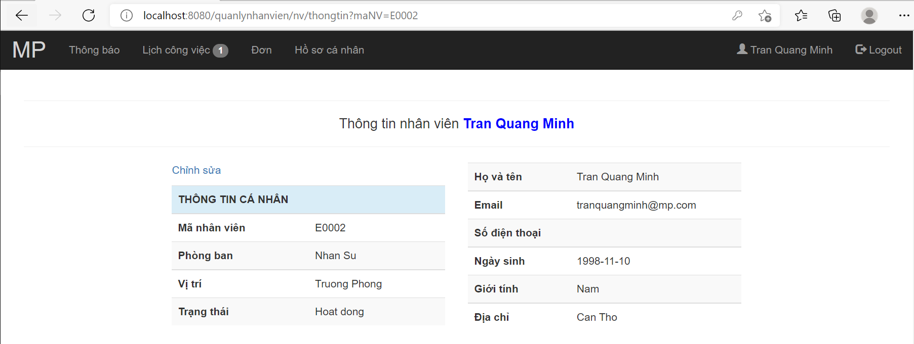

Hình 15. Thông tin nhân viên và Menu cho tài khoản quyền Nhân viên

Nếu người dùng cố tình truy cập vào trang không được cấp quyền sẽ chuyển sang trang giao diện báo lỗi như Hình 32. do người dùng Minh không có quyền admin.

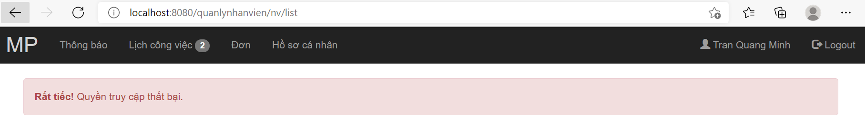

Hình 32. Giao diện báo lỗi

**3.2. Giao diện một số chức năng chính**

**3.2.1. Quản lý danh mục**

Quản lý Danh mục Phòng ban:

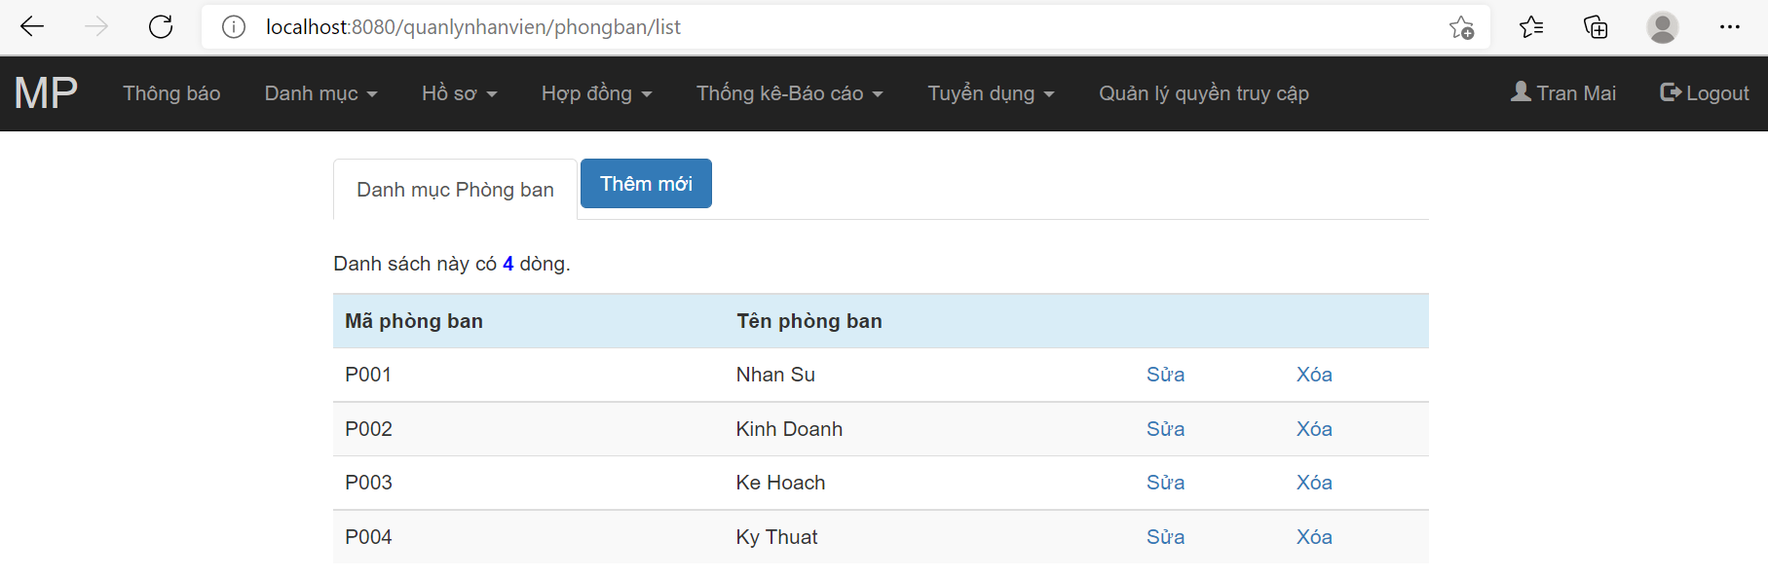

Hình 16. Trang hiển thị danh sách dữ liệu

Khi nhấn vào nút Thêm sẽ xuât hiện form thêm thông tin bên dưới bảng dữ liệu. Trong đó mã phòng ban được tự động gợi ý.

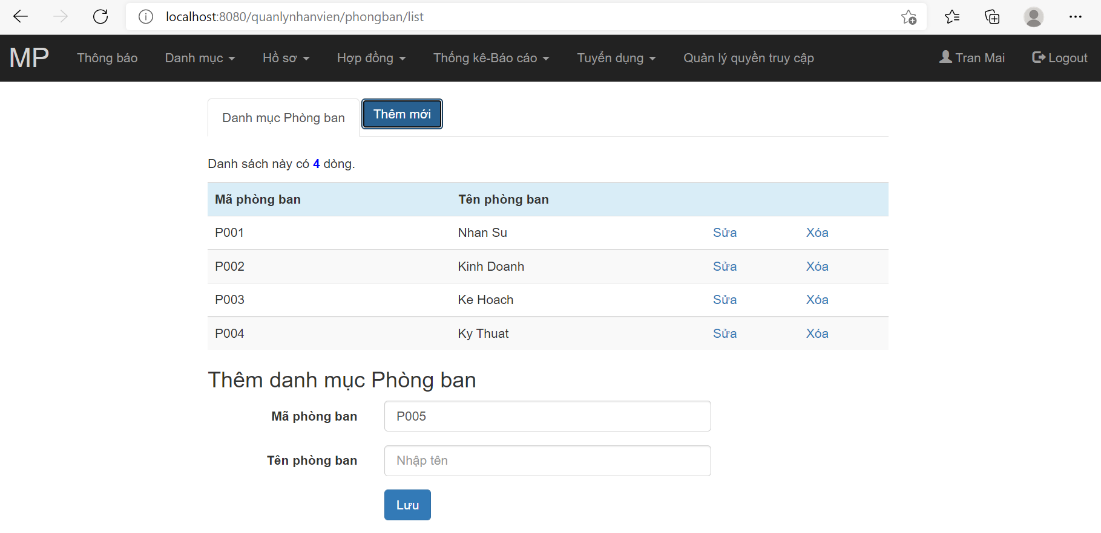

Hình 17. Chức năng thêm dữ liệu

**3.2.2. Quản lý hồ sơ nhân viên:**

Giao diện chính bao gồm các thông tin xác định một nhân viên và bao gồm các thao tác có thể thực hiện trên từng dòng dữ liệu: Xem chi tiết sẽ chuyển hướng người dùng sang /nv/thongtin?maNV=; Sửa sẽ chuyển hướng sang /nv/edit?maNV=; Thêm sẽ chuyển hướng sang /nv/thanhtich/add?maNV= hoặc /nv/vipham/add?maNV=; Đánh dấu sẽ hiện câu hỏi xác nhận lần nữa nếu nhấn OK sẽ thêm vào danh sách thôi việc; Nhập họ tên vào ô tìm kiếm để lọc ra những nhân viên có họ tên chứa chuỗi đã nhập.

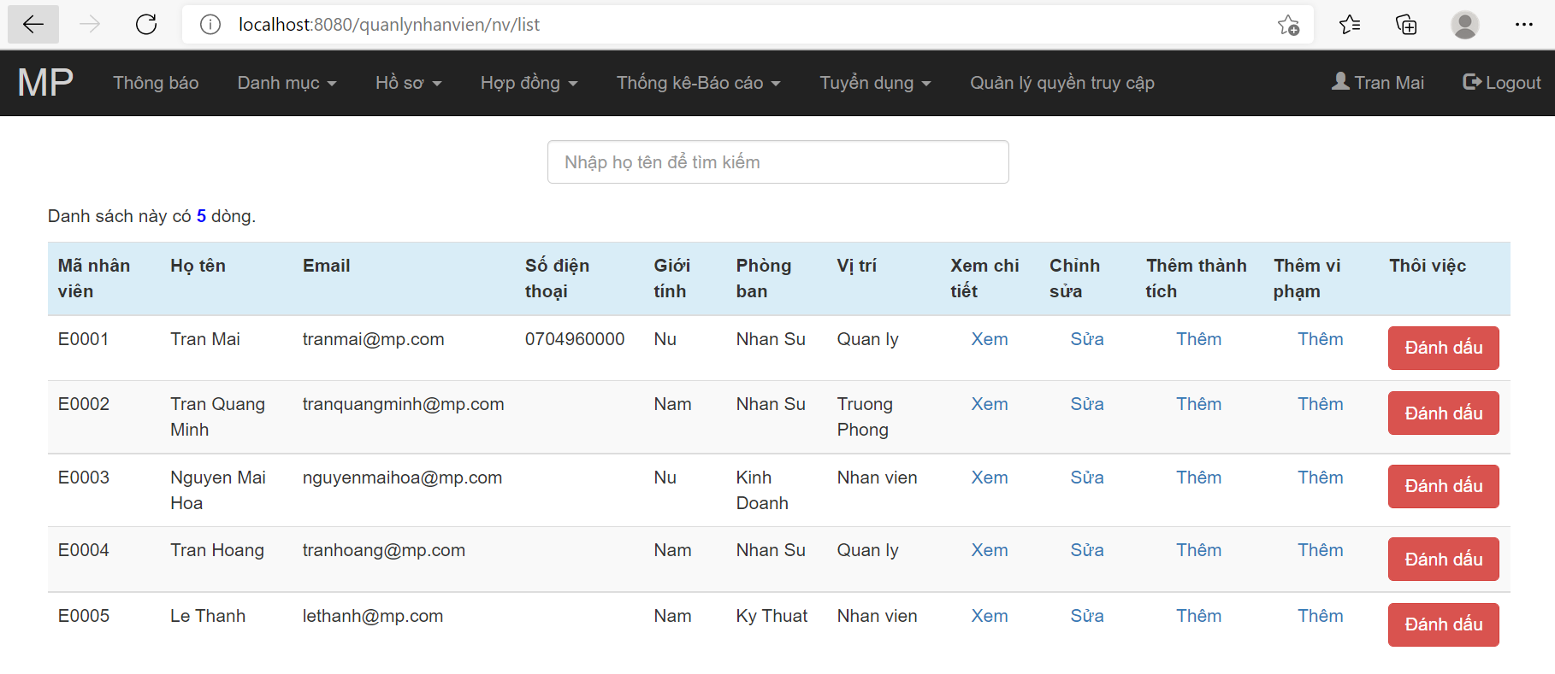

Hình 18. Giao diện quản lý hồ sơ nhân viên

**3.2.3. Quản lý hồ sơ ứng viên**

Quản lý hồ sơ ứng viên bao gồm các thông tin người dùng đã gửi, có thể mở xem CV trực tiếp và thực hiện Duyệt hồ sơ với kết quả (Pass/Fail). Nếu người dùng nhập “Pass” giao diện sẽ chuyển sang /nv/add để nhập thông tin cho nhân viên mới. Bộ lọc bao gồm lọc ra những hồ sơ Đã duyệt, Chưa duyệt và Tất cả.

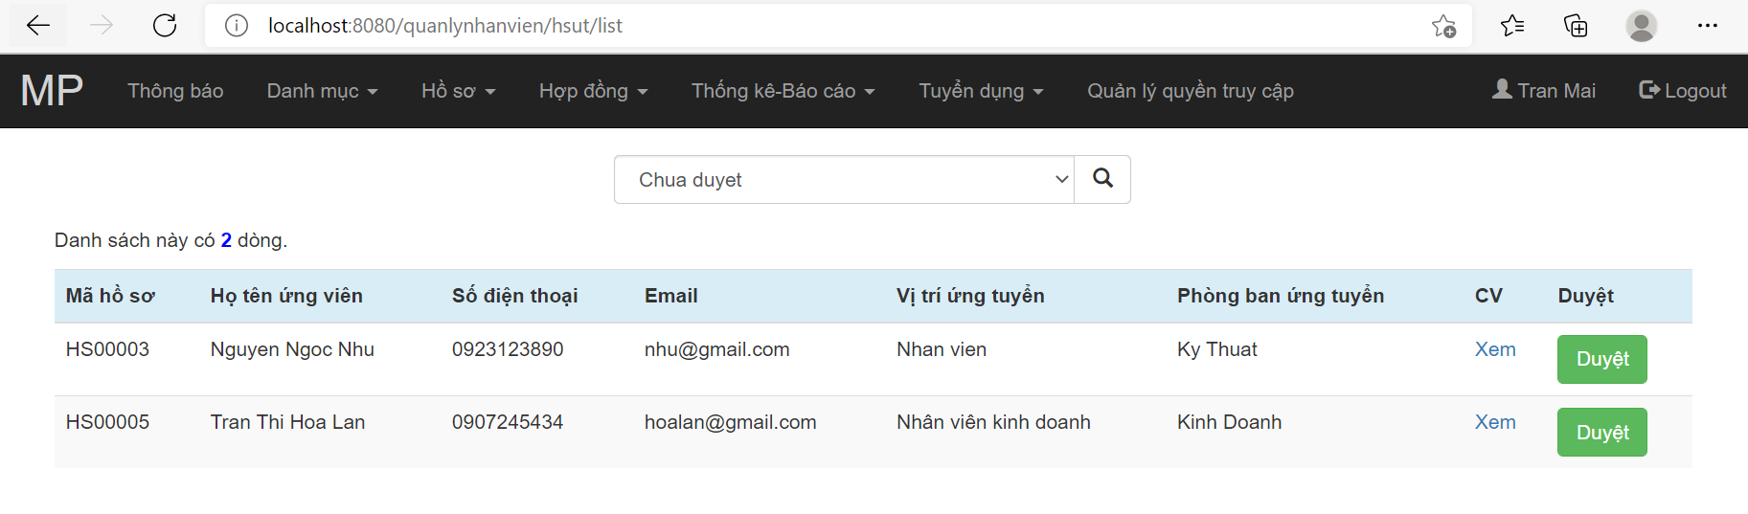

Hình 19. Giao diện quản lý hồ sơ ứng viên

**3.2.4. Thêm một nhân viên mới**

Mã nhân viên được tự động gợi ý. Người dùng cần nhập tất cả thông tin cơ bản.

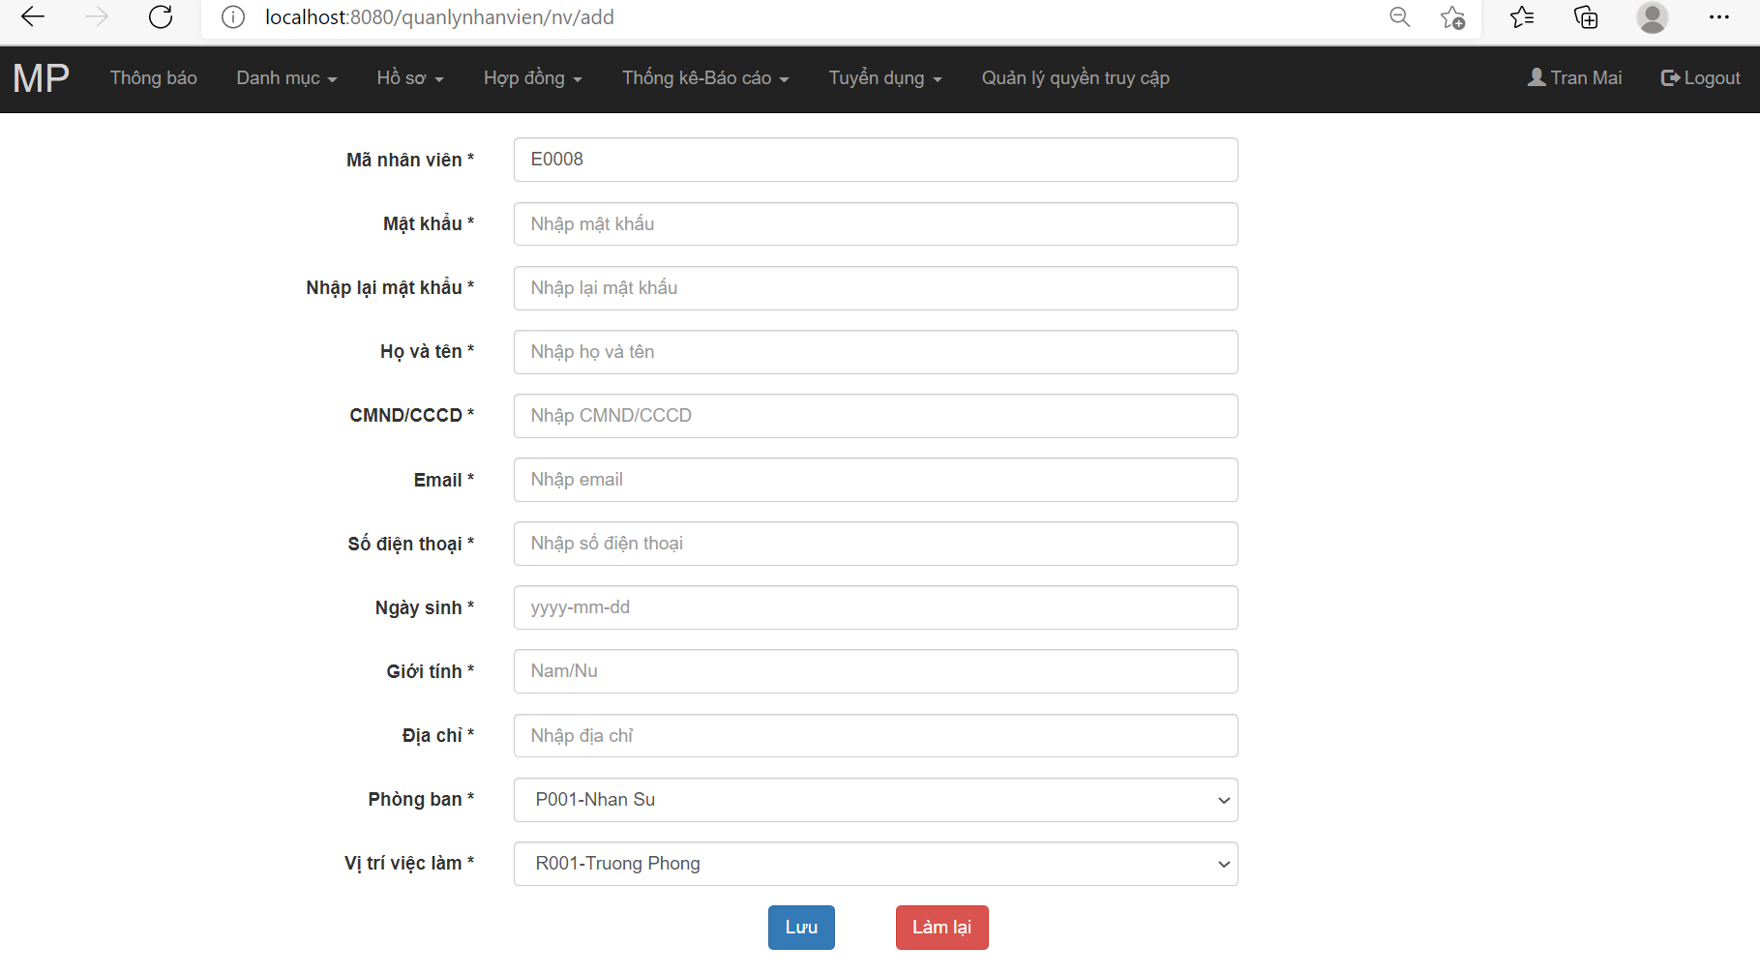

Hình 20. Giao diện thêm thông tin cho nhân viên mới

**3.2.5. Quản lý hợp đồng lao động**

Nhập mã nhân viên để tìm kiếm. Ví dụ nhập “7” sẽ lọc ra những nhân viên trong Mã nhân viên có chứa “7”. Nhấn Thêm mới để thêm vào một hợp đồng.

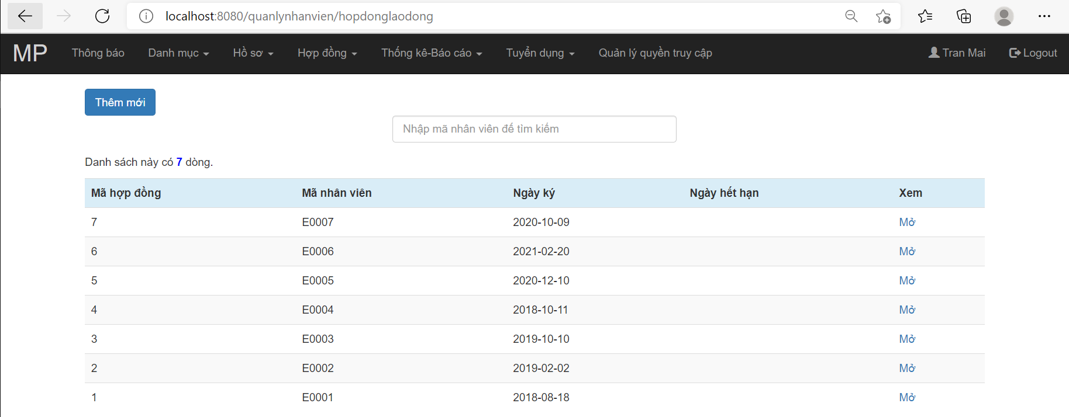

Hình 21. Giao diện quản lý hợp đồng lao động

Khi nhấn mở xem hợp đồng:

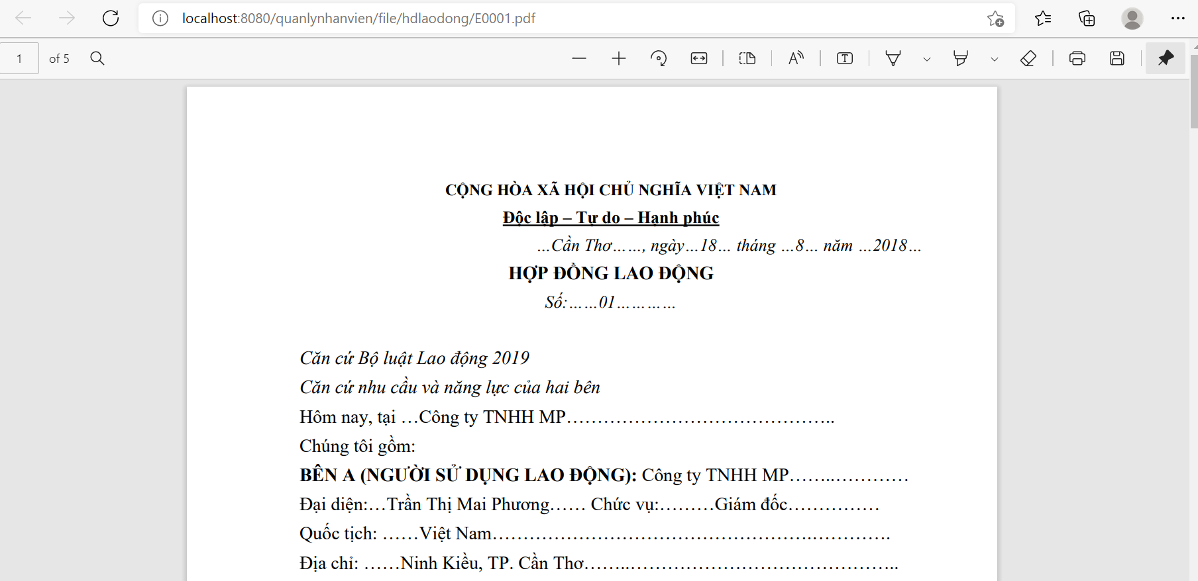

Hình 22. Mở xem một hợp đồng

**3.2.6. Thống kê**

Thống kê Nhân viên theo Phòng ban

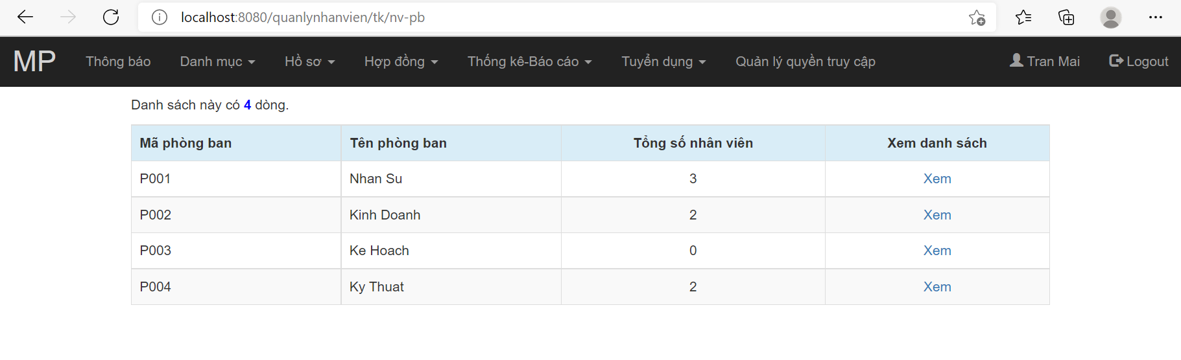

Hình 23. Giao diện bảng thống kê

Khi người dùng nhấn Xem danh sách:

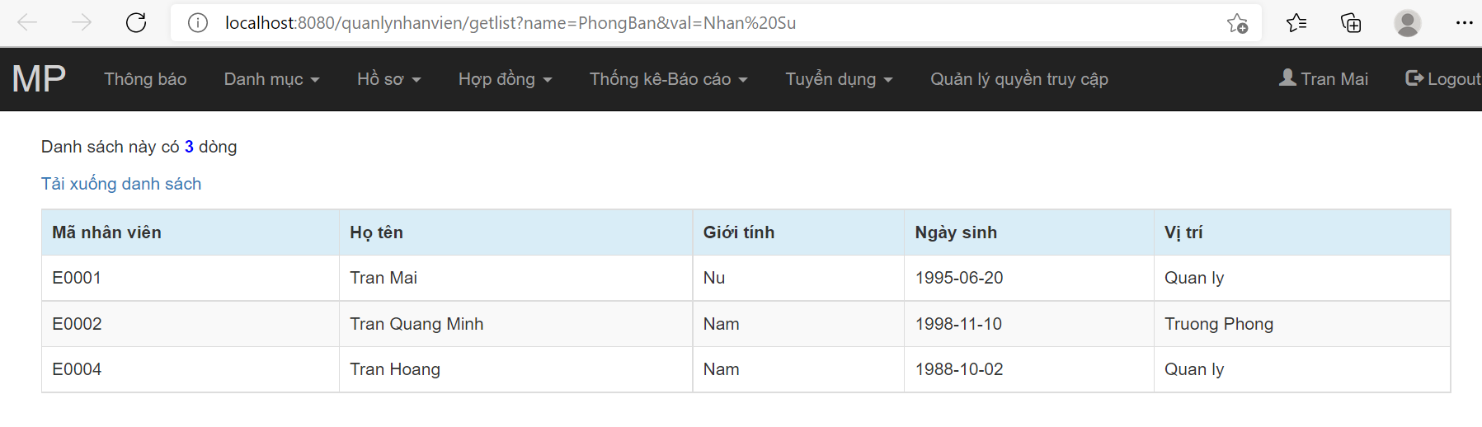

Hình 24. Mở xem danh sách

**3.2.7. Quản lý tuyển dụng**

Chọn thuộc tính lọc và nhập các kí tự tương ứng để lọc.

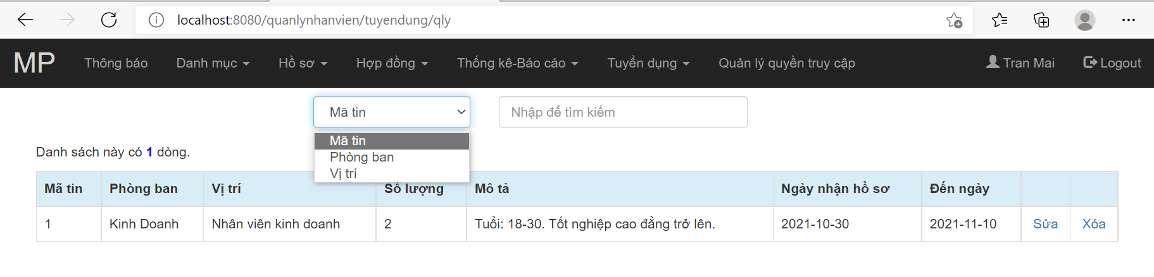

Hình 25. Giao diện quản lý tin tuyển dụng và bộ lọc tin

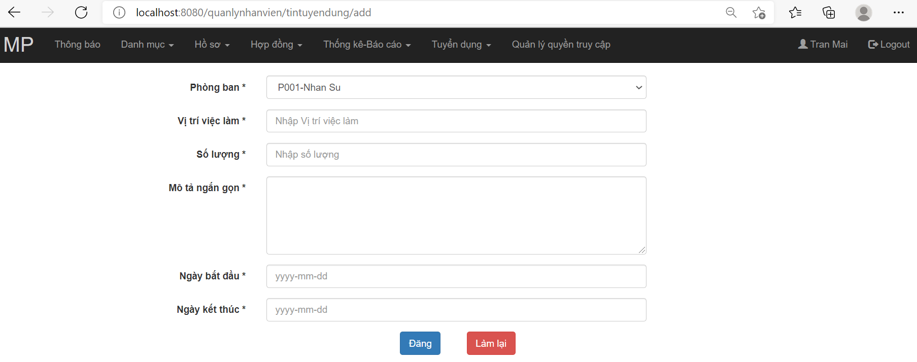

Hình 26. Giao diện thêm một tin mới

**3.2.8. Chỉnh sửa thông tin nhân viên**

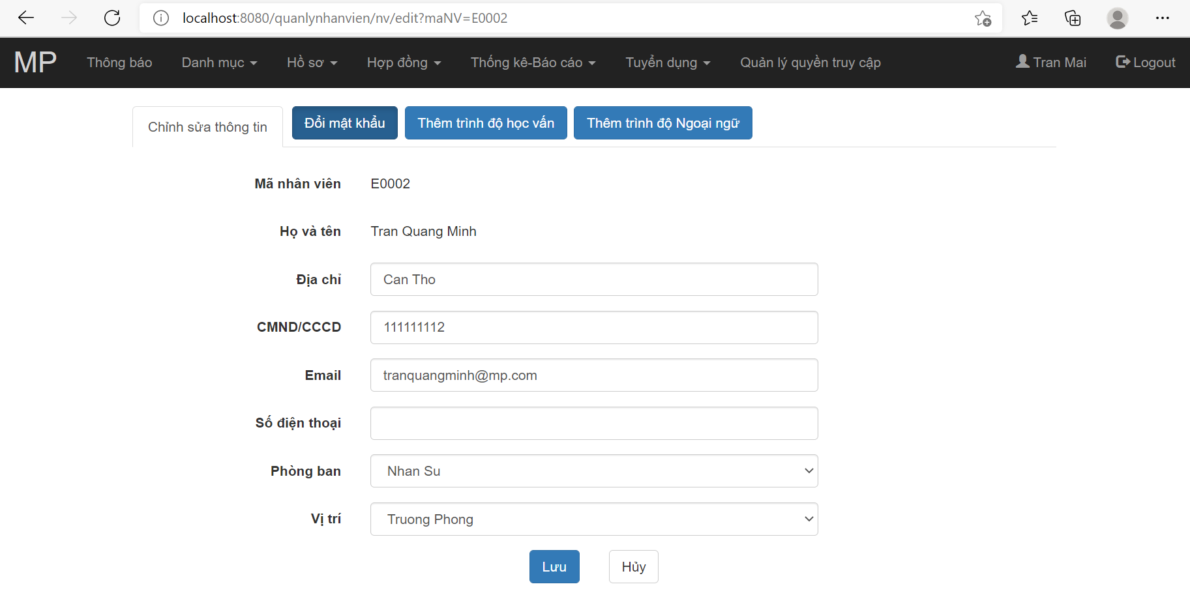

Hình 27. Giao diện chỉnh sửa thông tin cơ bản

Chọn nút Đổi mật khẩu, với tài khoản Admin không cần nhập mật khẩu hiện tại.

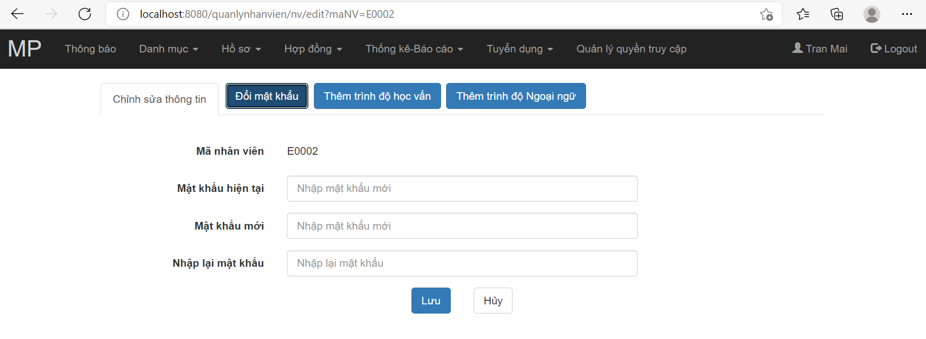

Hình 28. Giao diện đổi mật khẩu

**3.2.9. Lập ghi chú công việc**

Nhân viên có thể tự lập ghi chú công việc. Lên lịch sẽ chuyển hướng sang /giaoviec để người dùng nhập công việc. Hai trạng thái được lọc là Chưa hoàn thành và Đã hoàn thành.

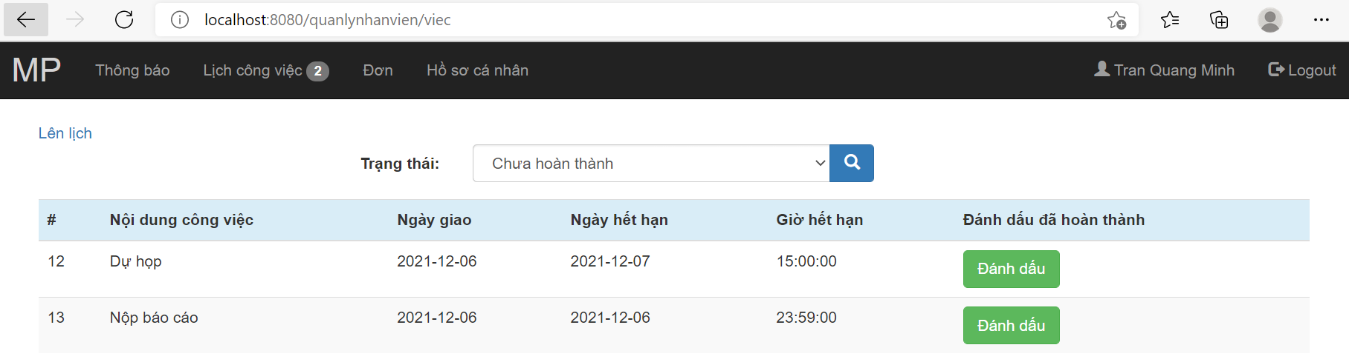

Hình 29. Giao diện Lịch công việc với các công việc Chưa hoàn thành

**3.2.10. Ứng tuyển**

Giao diện tuyển dụng hiện các thông tin tuyển dụng. Nhấp Apply Now để chuyển sang trang ứng tuyển

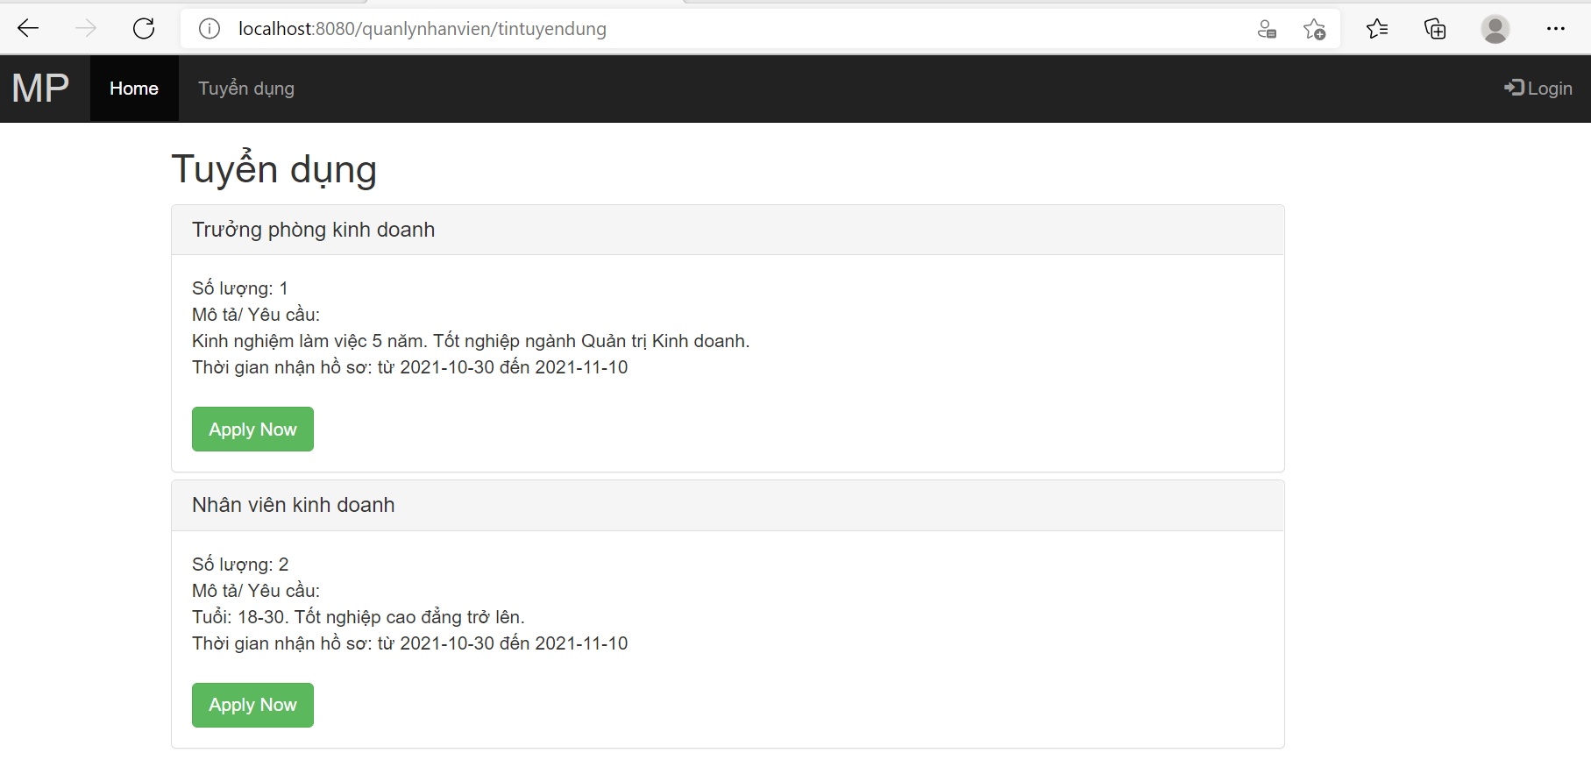

Hình 30. Giao diện Thông báo tuyển dụng

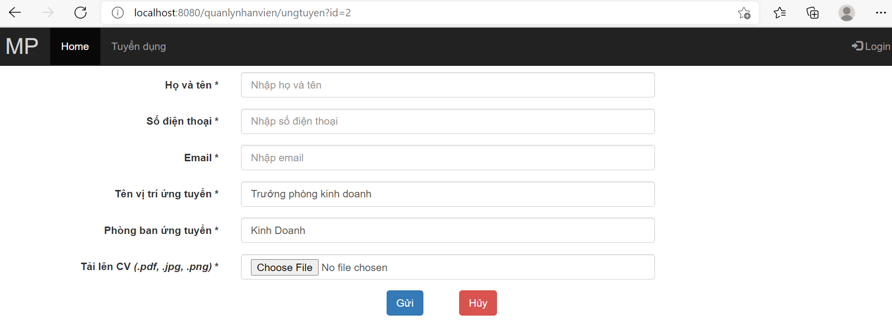

Hình 31. Giao diện gửi tin ứng tuyển

**3.2.11. Quản lý quyền truy cập**

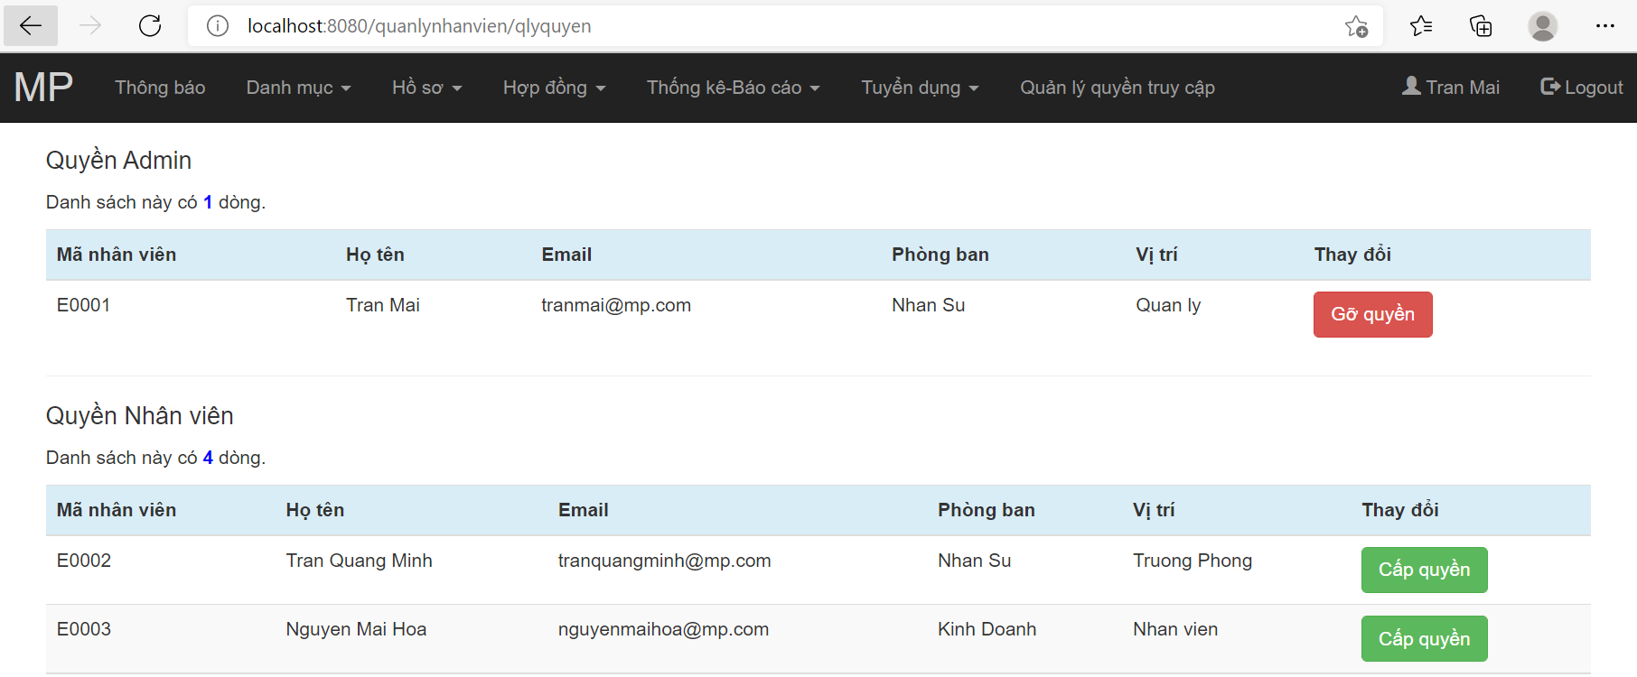

Hình 33. Giao diện quản lý quyền truy cập